**OS lab assignment 2**

**Agnim Gupta**

**2028082**

**Question 1**

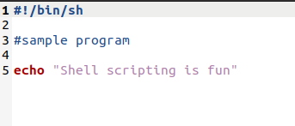

**Output**

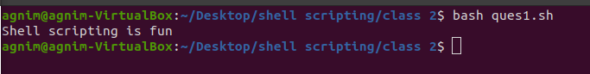

**Question 2**

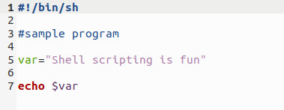

**Output**



**Question 3**

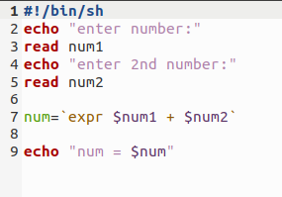

**Output**

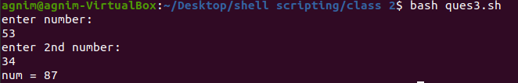

**Question 4**

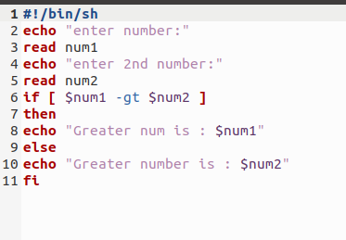

**Output**

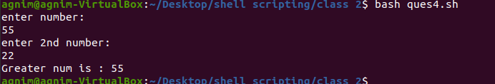

**Question 5**

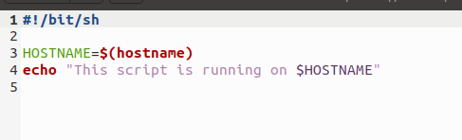

**Output**



**Question 6**

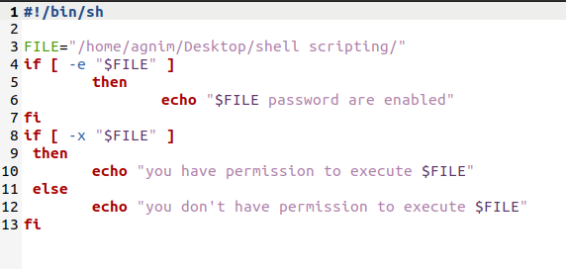

**Output**

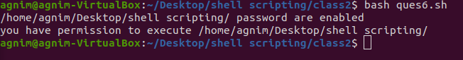

**Question 7**

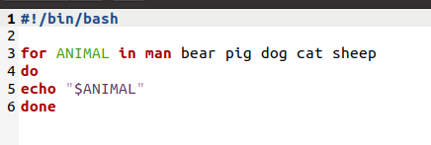

**Output**



**Question 8**

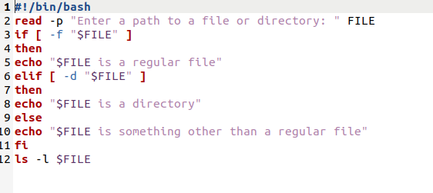

**Output**

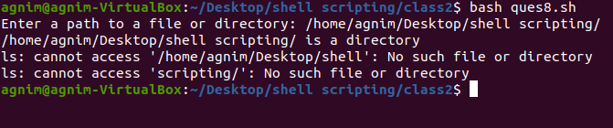

**Question 9**

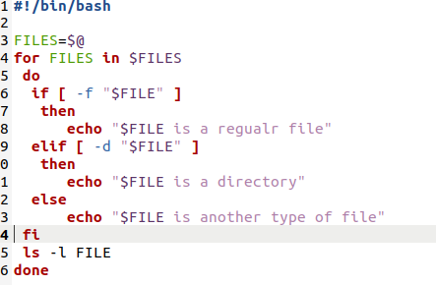

**Output**



**Question 10**

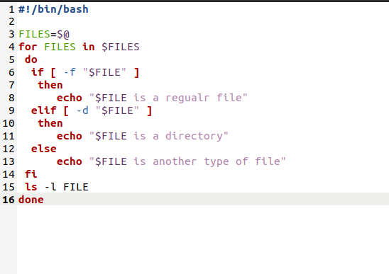

**Output**



**Question 11**

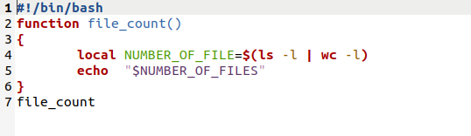

**Output**

